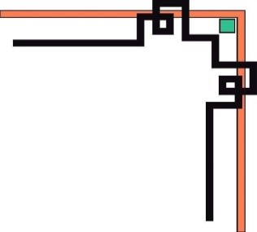

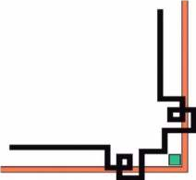

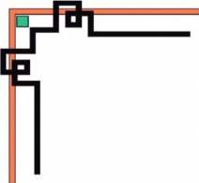

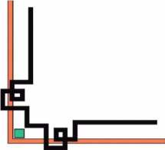



TRƯỜNG ĐẠI HỌC SÀI GÒN
KHOA CÔNG NGHỆ THÔNG TIN

SEMINAR CHUYÊN ĐỀ

BÀI 3: TÌM HIỂU VỀ QUÁ TRÌNH PHÁT TRIỂN
KIẾN TRÚC PHẦN MỀM

Lưu Chấn Vinh

3122411246

Giảng viên hướng dẫn: TS. Đỗ Như Tài

TP. HỒ CHÍ MINH, tháng 02, năm 2026

Trắc nghiệm kiến thức
1D
2A
3B
4B
5B
6B
7B
8B
9B
10D
11A
12C
13A
14B
15B

Câu hỏi lý thuyết
Câu 1
Các kiến trúc phần mềm chính: Monolithic, Modular Monolithic, Microservices
 | Monolithic | Modular Monolithic | Microservices
Ưu điểm | Dễ phát triển, dễ triển khai | Có tổ chức, dễ quản lí | Mở rộng tốt, linh hoạt
Nhược điểm | Khó mở rộng, khó bảo trì | Vẫn khó scale độc lập | Triển khai phức tạp

Câu 2
Vai trò của KISS, YAGNI, SoC
- KISS: Giữ thiết kế đơn giản
- YAGNI: Không làm dư tính năng
- SoC: Chia hệ thống thành các phần có nhiệm vụ riêng
-> Giúp hệ thống dễ bảo trì, dễ mở rộng

Câu 3
Khi nào nên dùng Monolithic/ Microservices
Monolithic:
- App nhỏ
- Ít người dùng
- Ít thay đổi
- Nhóm phát triển ít

Micrcoservices:
- Hệ thống lớn
- Nhiều user
- Nhiều nhóm phát triển
- Cần scale
Câu 4
Mô hình Database-per-Service Pattern là mỗi microservice có một database riêng.
Ưu điểm:
- Độc lập dữ liệu
- Không phụ thuộc lẫn nhau
- Dễ scale
Nhược điểm:
- Khó join dữ liệu
- Giao dịch phức tạp
- Khó đảm bảo nhất quán

Câu 5
Các loại Data Partitioning:
- Horizontal Partitioning (Chia theo hàng dữ liệu)
- Vertical Partitioning (Chia theo cột)
- Functional Partitioning (Chia theo chức năng)

Câu 6
Giao tiếp giữa các dịch vụ:
- HTTP-based RESTful API: Phổ biến, dễ triển khai.
- gRPC: Giao tiếp hiệu suất cao, dùng mã hóa nhị phân.
- WebSocket: Hỗ trợ giao tiếp thời gian thực, hai chiều.

Mô hình | Ưu điểm | Nhược điểm
RESTful API | Dễ dùng, tương thích mọi trình duyệt, dễ debug | Chậm hơn, tốn băng thông (JSON), dễ thừa dữ liệu
gRPC | Cực nhanh, tiết kiệm băng thông, hỗ trợ streaming | Khó debug (nhị phân), hỗ trợ trình duyệt hạn chế
WebSocket | Thời gian thực, giao tiếp 2 chiều tức thì | Ngốn RAM server (giữ kết nối), khó mở rộng (Scaling)

Câu 7
- CQRS là mô hình tách:
Command: Ghi dữ liệu
Query: Đọc dữ liệu
- Nên áp dụng mô hình này khi có hệ thống lớn, nhiều truy vấn, cần hiệu năng cao.

Câu 8
So sánh Saga với giao dịch truyền thống
Giao dịch truyền thống:
- Tất cả thành công hoặc thất bại
Saga:
- Chia nhỏ thành nhiều bước
- Có bước bù trừ khi lỗi
=> Saga phù hợp với Microservices

Câu 9
Event Sourcing Pattern:
- Lưu toàn bộ sự kiện
- Có thể phục hồi hệ thống

Transactional Outbox Pattern:
- Ghi dữ liệu + sự kiện cùng lúc
- Đảm bảo đồng bộ

Câu 10
Các mô hình triển khai giảm thiểu thời gian chết khi triển khai Microservices:
- Blue-Green
- Rolling
- Canary

Câu 11
Resilience Patterns phổ biến trong Microservices:
- Retry: Thử lại khi gặp lỗi tạm thời.
- Circuit Breaker: Ngắt kết nối nếu phát hiện lỗi thường xuyên.
- Bulkhead: Phân vùng tài nguyên để giảm thiểu ảnh hưởng của lỗi.
- Timeout: Giới hạn thời gian chờ phản hồi.

Câu 12
Giám sát và quan sát hệ thống:
- Prometheus: Thu thập và giám sát chỉ số hiệu năng.
- Grafana: Trực quan hóa dữ liệu giám sát.
- Elastic Stack: Phân tích nhật ký hệ thống

Câu 13
Giải pháp tăng hiệu năng giao tiếp:
- Cache
- Async
- Giảm API call
- Load Balancing

Câu 14
Xử lí hiệu suất hàng triệu sự kiện mỗi giây là:
- Event-driven
- Stream processing
Câu 15
Sử dụng kiến trúc event-driven thay vì request-response khi:
- Cần realtime
- Hệ thống lớn
- Xử lí song song

Câu 16
“mỗi quyết định thiết kế cần được biện minh bởi một yêu cầu kinh doanh” là quan trọng vì để tránh lãng phí, đúng mục tiêu, hiệu quả chi phí.

Câu 17
Over-engineering là thiết kế quá phức tapj so với nhu cầu.
Cách tránh là áp dụng KISS, làm từng bước, theo nhu cầu thật

